ЧЕЛЯБИНСКАЯ ОБЛАСТЬ

АДМИНИСТРАЦИЯ
ЗЛАТОУСТОВСКОГО ГОРОДСКОГО ОКРУГА
РАСПОРЯЖЕНИЕ

17.02.2026 г. | № | 578-р/АДМ
г.Златоуст
Об аннулировании разрешения
на строительство от 25.08.2025 г. № 74-25-1250-2025

В соответствии с Градостроительным кодексом Российской Федерации, Федеральным законом от 06.10.2003 г. № 131-ФЗ «Об общих принципах организации местного самоуправления в Российской Федерации», письмом Главного управления государственного строительного надзора Челябинской области № 1274 от 17.11.2025 г.:
1. Аннулировать разрешение от 25.08.2025 г. № 74-25-1250-2025
на реконструкцию объекта незавершенного строительства, расположенного
на земельном участке с кадастровым номером 74:25:0310401:630 по адресу: Челябинская область, г. Златоуст, ул. Садовая, д. 1, выданное Администрацией Златоустовского городского округа застройщику – Сидякину Вадиму Викторовичу.
2. Пресс-службе Администрации Златоустовского городского округа (Семёнова А.Г.) разместить настоящее распоряжение на официальном сайте Златоустовского городского округа в сети «Интернет».
3. Организацию выполнения настоящего распоряжения возложить
на начальника Управления архитектуры и градостроительства Администрации Златоустовского городского округа Арсентьеву С.В.
4. Контроль за выполнением настоящего распоряжения оставляю
за собой.

Заместитель Главы  Златоустовского городского округа по строительству | 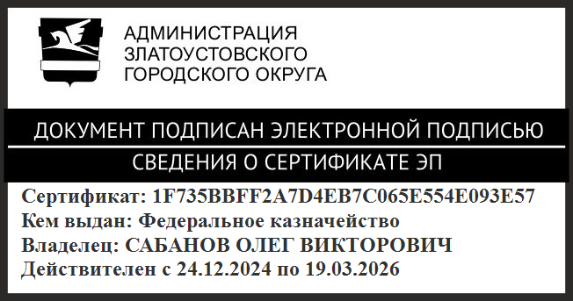 | О.В. Сабанов

